1.14 ИЗУЧЕНИЕ КОМАНД АДМИНИСТРИРОВАНИЯ ДАННЫХ

В административной части сайта реализованы базовые операции создания, чтения, обновления и удаления (CRUD) для основных сущностей: клиентов, категорий, товаров, услуг, заказов и пользователей. Ниже описано, как именно организованы эти операции в коде, с примерами соответствующих SQL-запросов и фрагментов PHP.
Общие принципы
- Все операции с базой данных выполняются через PDO с использованием подготовленных выражений (prepare / execute), что обеспечивает защиту от SQL-инъекций.
- Для соединения с разными базами используются отдельные объекты PDO:
- $local_pdo – локальная БД (Bd_belov) для хранения пользователей админки и покупателей.
- $catalog_pdo – удалённая БД project_Chesnokov для категорий, товаров и услуг.
- $orders_pdo – удалённая БД project_Belov для клиентов, заказов и связанных таблиц.
- Обработка форм обычно происходит в начале скрипта, затем идёт редирект на ту же страницу с GET-параметром success для отображения сообщения. Это предотвращает повторную отправку формы при обновлении страницы.
- Для сложных операций (например, создание заказа) используются транзакции, чтобы гарантировать целостность данных.
1. Управление категориями (categories.php)
Доступные операции: создание, чтение, удаление.
Отсутствует: редактирование (можно удалить и создать заново).
Создание категории
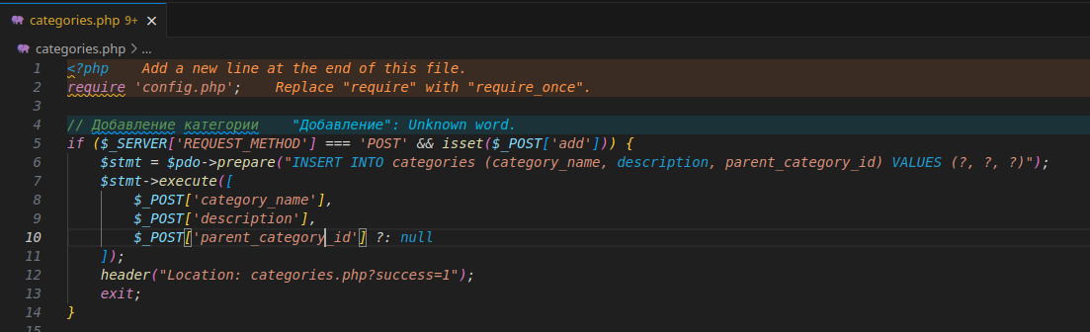
Удаление категории
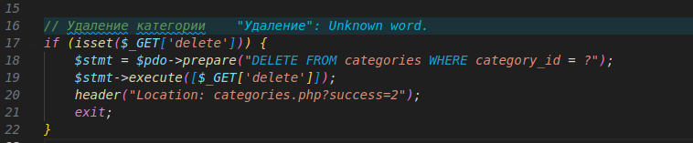
Чтение (вывод списка)
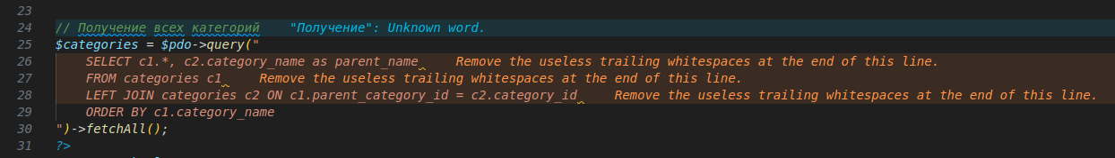

2. Управление товарами (products.php)
Доступные операции: создание, чтение, удаление.
Отсутствует: редактирование (можно удалить и добавить заново). При создании поддерживается загрузка изображения.
Создание товара
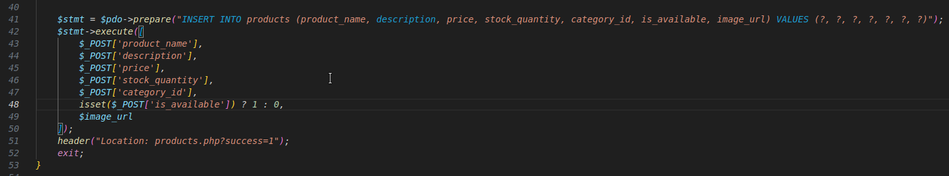
Удаление товара
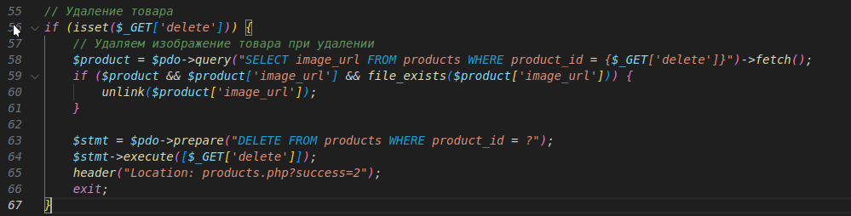
Чтение (список с категориями)
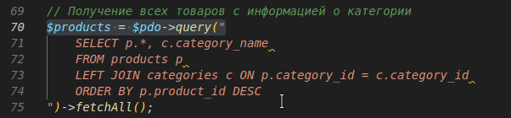
3. Управление услугами (services.php)
Доступные операции: создание, чтение, удаление (аналогично товарам).
Создание услуги
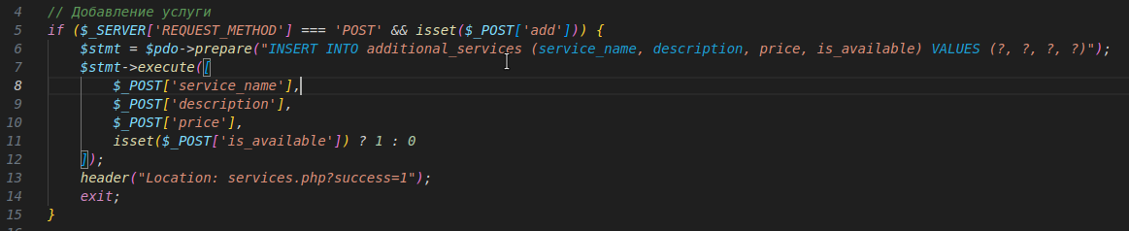
Удаление услуги
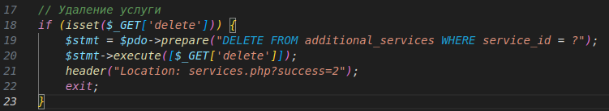
Чтение (список)

4. Управление клиентами (clients.php)
Доступные операции: полный CRUD (создание, чтение, обновление, удаление).
Обновление реализовано через модальное окно с AJAX-запросом к api.php для получения данных.
Создание клиента
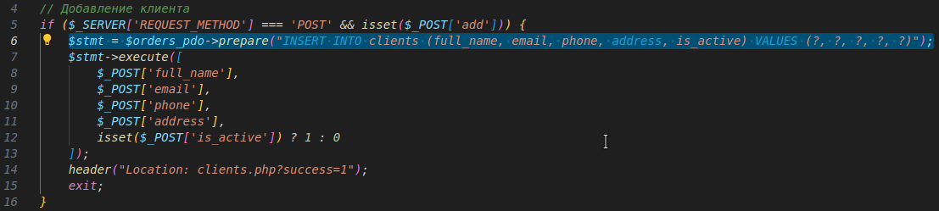
Удаление клиента
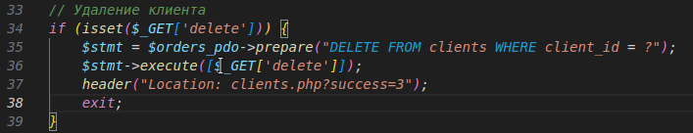
Обновление клиента
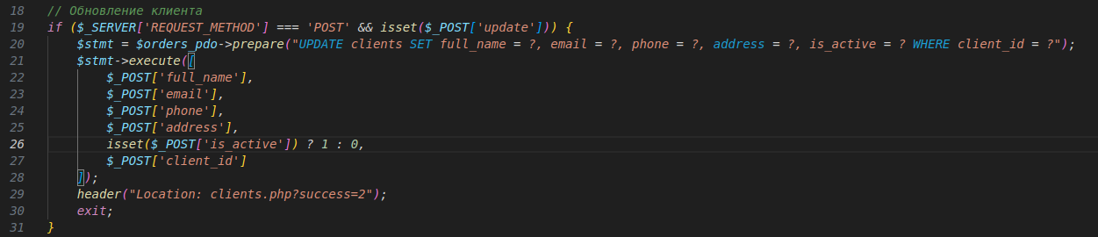
Чтение (список всех клиентов)

5. Управление заказами (orders.php, order_details.php)
Доступные операции: создание, чтение, обновление статуса.
Отсутствует: удаление заказа (администратор может только изменить статус).
Создание заказа – сложная операция с транзакцией, включающая проверку остатков и запись в несколько таблиц.
Создание заказа (транзакция)
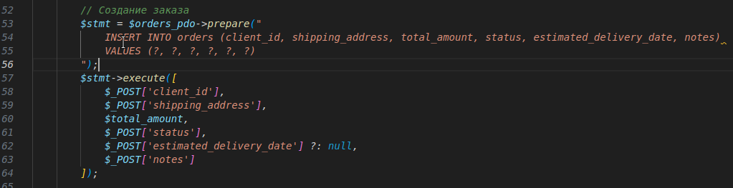
Обновление статуса заказа
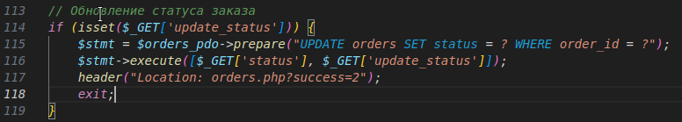
Чтение (список заказов с информацией о клиенте)
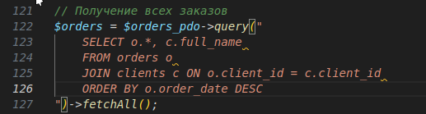
Детальный просмотр заказа (order_details.php)
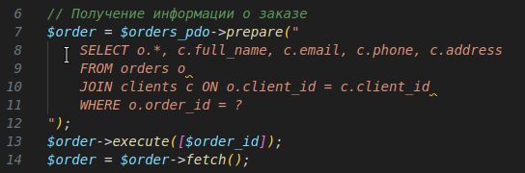

6. Управление пользователями админки (add_user.php, create_users_table.php)
Доступные операции: только создание (регистрация администратора).
Редактирование и удаление не реализованы (предполагается, что администраторов мало и управление ими происходит напрямую в БД).
Создание администратора
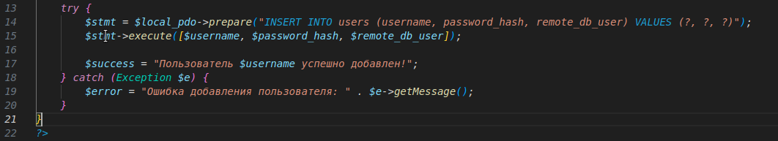

7. Управление пользователями сайта (покупателями) – user_register.php
Хотя это не административная часть, для полноты картины отметим, что регистрация покупателей тоже реализована как операция создания.
